LICEO DE CURRIDABAT DEPARTAMENTO DE MATEMÁTICA

PROFESOR Ricardo Venegas Mata NIVEL OCTAVO AÑO

2 PRÁCTICA

NOMBRE:_____________________________________________ SECCIÓN: __________

1. La expansión decimal de la fracción  corresponde a
2. Joaquín recorre  de , diarios para ir al colegio, esto equivale a
3. ¿Cuál es el resultado de efectuar la raíz del radical fraccionario ?
4. Al efectuar el producto de fracciones  se obtiene el resultado
5. A un pantalón que cuesta ₡14000, se le descuenta  del valor por encontrarse en el VIERNES NEGRO, por lo tanto el precio final de la prenda en colones, corresponde a
6. Roxana lee  de un libro de 150 páginas, esto equivale a
7. Al efectuar la potencia racional  se obtiene el resultado
8. ¿Cuál es el la expansión decimal de la fracción ?
9. ¿Cuál de los siguientes números racionales es mayor que la fracción ?
10. ¿Cuál es el resultado de efectuar la raíz del radical fraccionario ?
11. Al efectuar la potencia racional  se obtiene el resultado
12. ¿Cuál de los siguientes expansiones decimales es menor que el decimal ?
13. Al efectuar el cociente de fracciones  se obtiene el resultado
14. ¿Cuál es la forma mixta del siguiente número racional ?
15. ¿Cuál es la forma fraccionaria del siguiente número racional ?
16. ¿Cuál es la forma decimal del siguiente número racional ?
17. ¿Cuál es el resultado de efectuar ?
18. ¿Cuál es el resultado de efectuar ?
19. ¿Cuál es el resultado de efectuar la potencia ?
20. ¿Cuál es el resultado de efectuar el radical ?
21. ¿Cuál es la expansión decimal de la fracción ?
22. ¿Cuál es la expansión decimal de la forma mixta ?

Use los símbolos **>, < ó =** según corresponda

**_____** **_____**

**_____** **_____**

**_____** **_____**

Ubique la letra en el espacio según corresponda

|  |  |  |  |  |
| --- | --- | --- | --- | --- |
| **G** | **H** | **K** | **L** | **Ñ** |
|  |  |  |  |  |

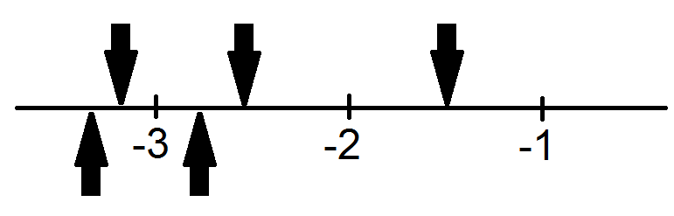

Resuelva los siguientes ejercicios

“Si ahorro y gasto  de esa cantidad. ¿Cuánto dinero gasté y cuánto me queda?



